IT-Digitalisering
Dato: 11. oktober 2018
Sagsbehandler: Thomas Veltz Majholt
Direkte tlf.: 7376 8210
E-mail: tvm@aabenraa.dk
Version 1.0 – sidst redigeret 11.10.2018

Aabenraa DataKvalitet – Ulåste dokumenter
Aabenraa DataKvalitet scanner fremover hver dag Acadre for ulåste dokumenter. Har du dokumenter der ikke er låst vil du få en mail hvori du kan se hvilke dokumenter det er. Du kan sagtens have dokumenter der ikke skal være låst fordi der stadig arbejdes i dem.
I en travl hverdag glemmer vi ofte at låse færdige dokumenter. Hermed opstår dels risikoen for at andre kan tjekke dokumentet ud og dels en sikkerhedsrisiko i at andre kan redigere i et ellers færdigt dokument, der kan have tjent som afgørelse i en sag eller har været tilknyttet et dagsordenspunkt.
Reglen er tænkt som en hjælp til at få et hurtigt overblik over hvilke dokumenter du har, som måske kan låses.

I mailen du modtager, er der en genvej til Aabenraa DataKvalitet, hvor ulåste dokumenter benævnes: Du har følgende ulåste dokumenter.

Handlingsanmodningen er markeret med grønt, hvilet betyder at det er en observation, og at der ikke kræves handlig med det samme. Blot en opmærksomhed på at få låst de dokumenter du ikke længere skal arbejde i.
Er du ved en fejl kommet til at låse et dokument, kan du kontakte din Superbruger eller oprette en Helpdesk sag og få det genåbnet, så længe det ligger i en sag med status B, A eller P.

Trin for trin
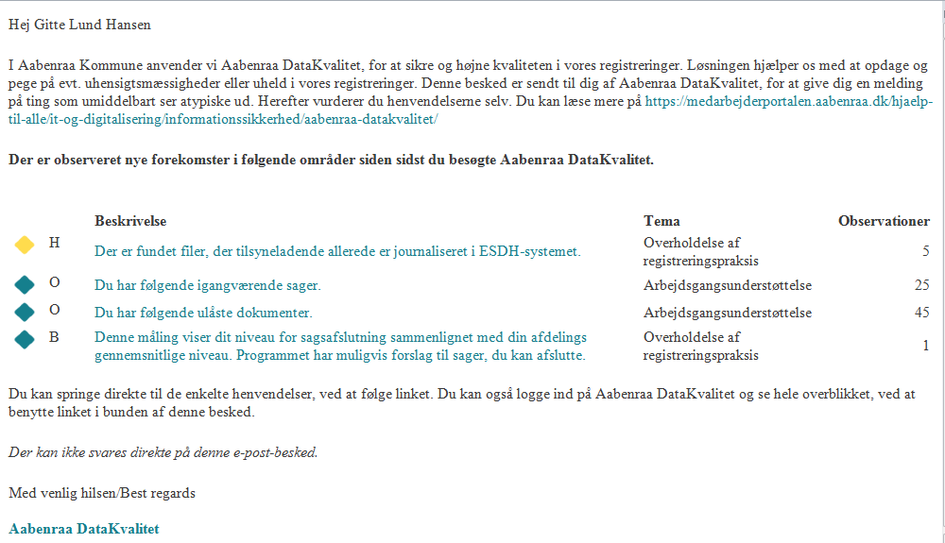
- Du har fået en mail – du kan klikke på den grønlige tekst, for at gå direkte til Aabenraa Datakvalitet;

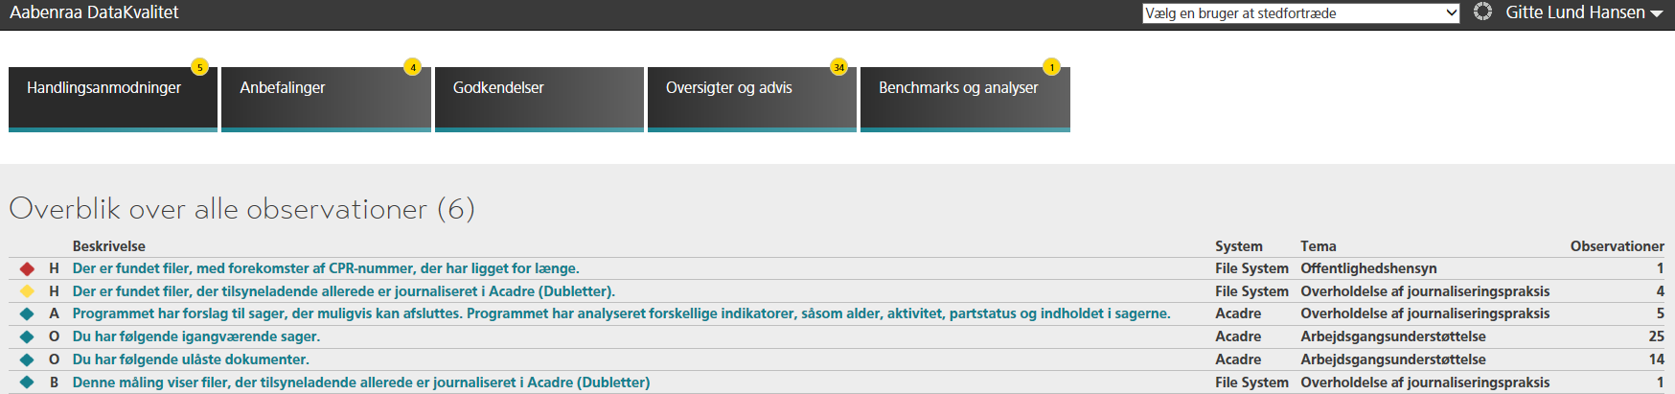
- Når du er i Aabenraa DataKvalitet ser forsiden således ud:

- Klikker du på ’Du har følgende ulåste dokumenter’ viser den alle dine ulåste dokumenter. Du kan klikke i det grå, mellem filnavnet og drevet for at få flere valgmuligheder:
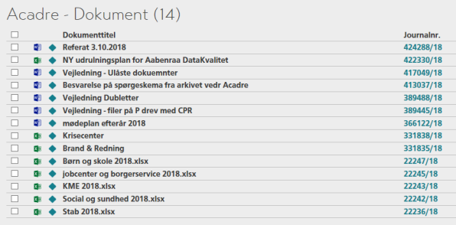

3.a Herved kommer der nye knapper frem på det enkelte dokument:
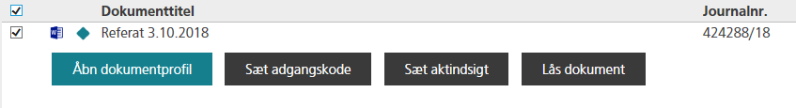
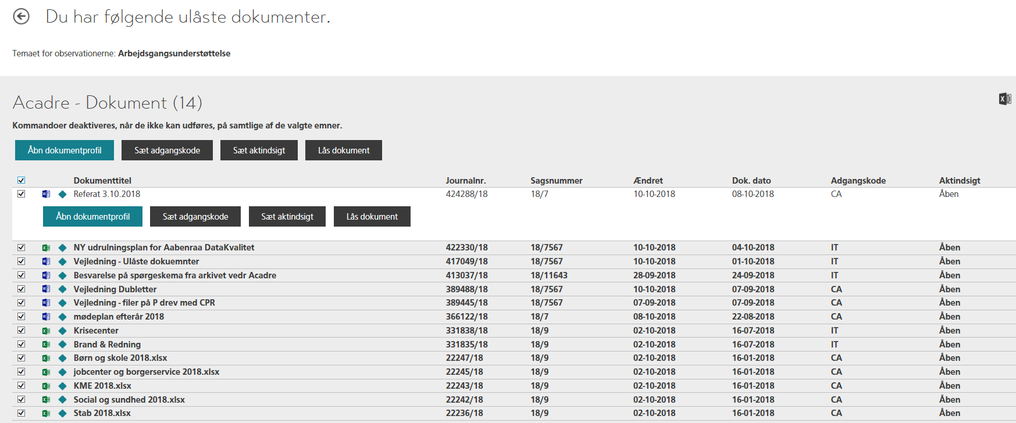
- Ved at klikke i det øverste lille felt ved dokumenttitel får du en række muligheder for massehandling. Du kan sætte adgangskode, aktindsigt og låse for alle dokumenter på én gang.
OBS!
Vær opmærksom på, at du, når du har flueben ved dokumenttitel handler for alle dine dokumenter på én gang. Det betyder også at du, hvis du har flere adgangskoder, eller aktindsigt ændres de til det du vælger!

- Hvis du har flueben ved ’dokumenttitel’ så vær opmærksom! Disse bokse vises hvis du vil låse – sætte aktindsigt eller adgangskode. Har du flere typer adgangskoder eller typer aktindsigt, så vær opmærksom på at det gælder for alle de dokumenter du har flueben ved.
Anbefalingen er at du kun låser dokumenter af samme type ved denne massehandling. Du kan også låse dokumenter enkeltvis, hvor du får samme boks frem.

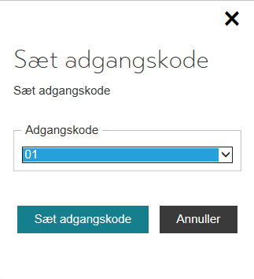
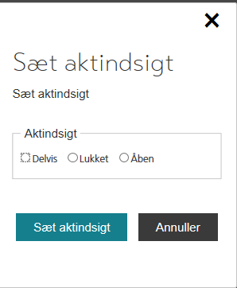
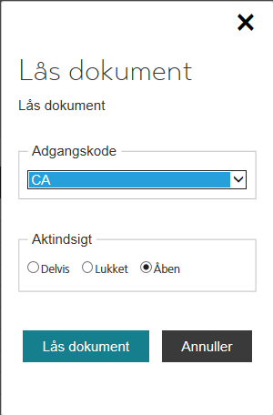

Du kan finde mere information på Medarbejderportalen Aabenraa DataKvalitet.
Er du i tvivl kan du henvende dig til din IT-superbruger eller til Administrator Thomas Veltz Majholt – tvm@aabenraa.dk.

